蓝牙转 RS485/TTL 转换器
使用说明书 / User Manual
文档版本：V1.0
适用型号：蓝牙转 485/TTL
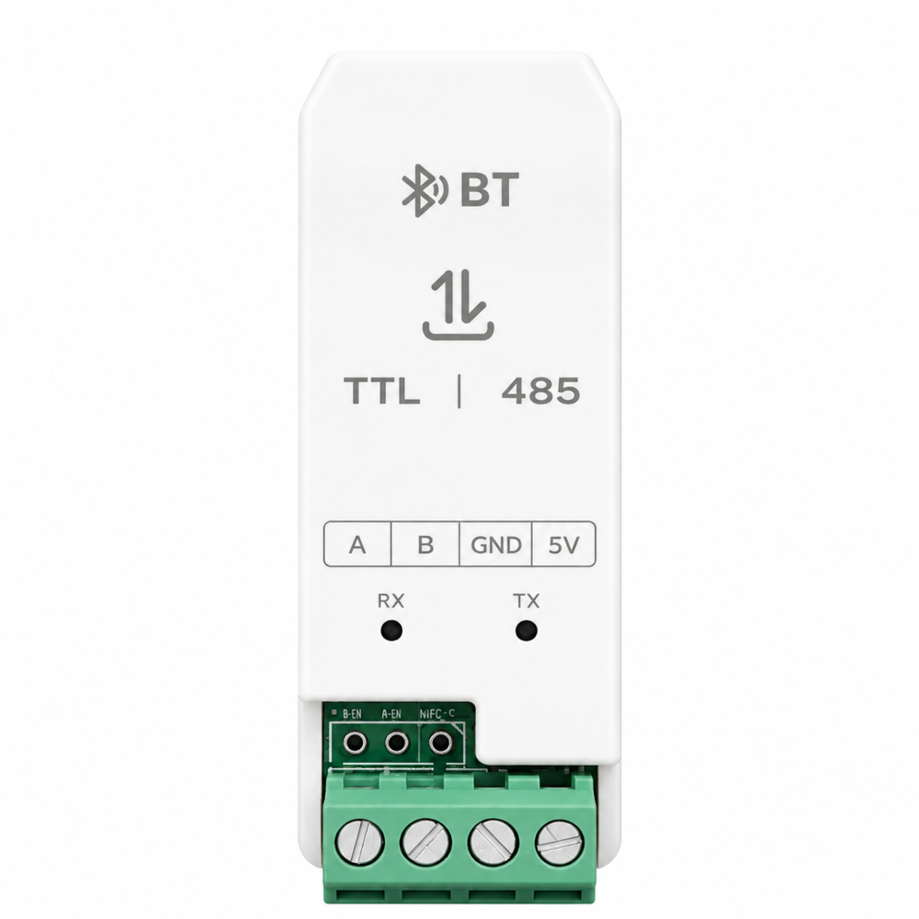
图 1 转换器正面（含蓝牙标识、接线端子与状态指示灯）

一、产品概述
本转换器用于将手机、平板或计算机的 蓝牙无线连接 转换为 RS-485 差分总线信号或 TTL 电平 UART 信号，方便在不便布线、需要移动调试或电气隔离要求较高的场合，与 PLC、变频器、智能仪表、传感器、单片机等设备进行无线串口通信。产品采用工业级插拔端子与阻燃外壳，支持远距离无线调试，减少现场反复插拔线缆的工作量。
核心用途
· 手机/平板通过蓝牙无线连接 RS-485 或 TTL 设备
· 工业现场无线调试、参数配置、数据采集
· 替代临时串口线，减少柜内反复插拔

二、外观与接口
图 2 正面视图 | 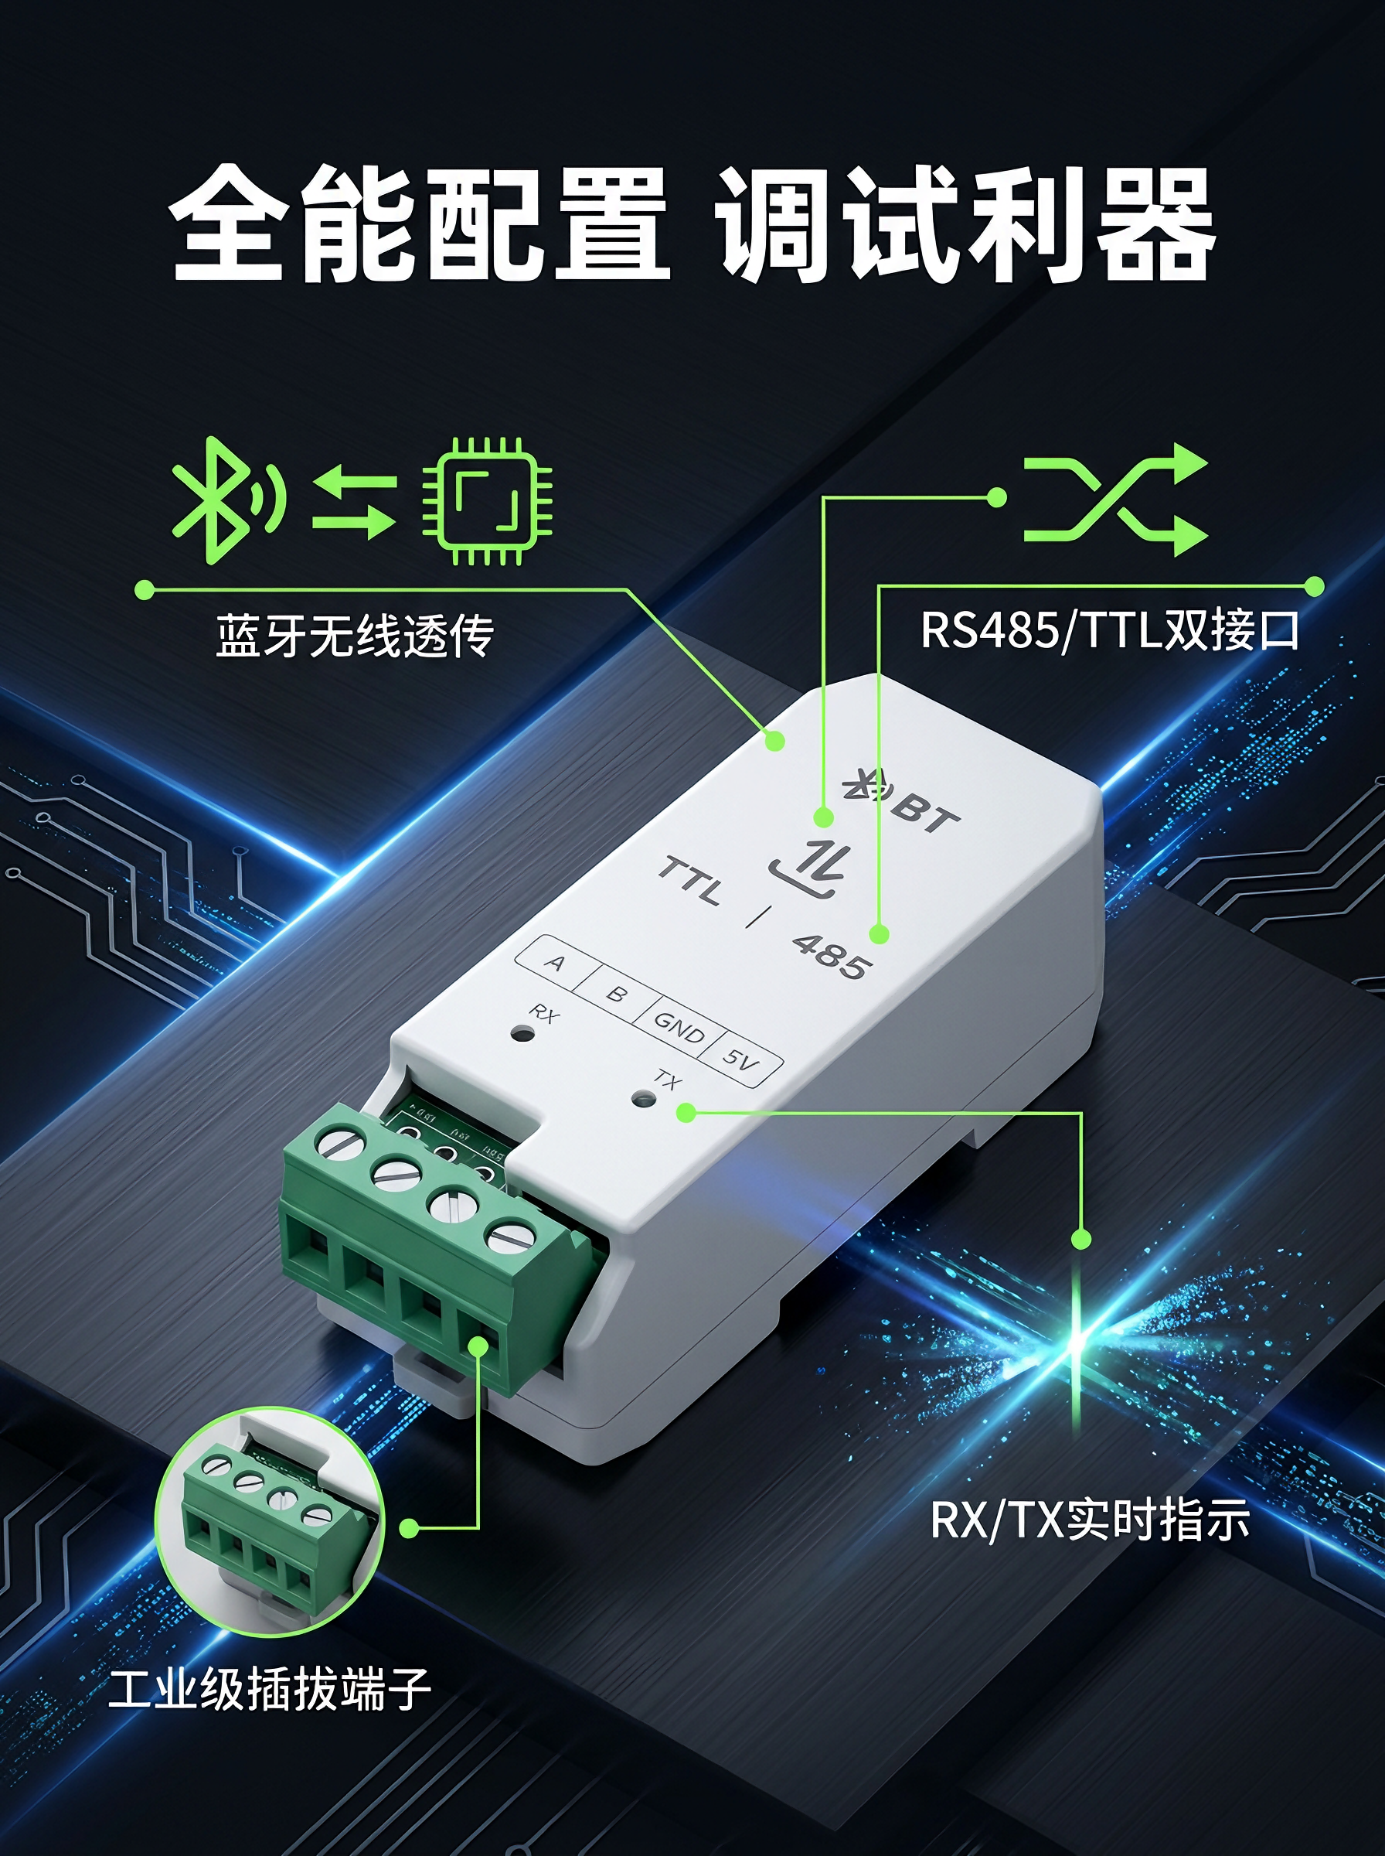  图 3 端子与指示灯细节

2.1 接线端子定义
绿色螺钉端子从左至右（面向端子方向）依次为：
端子 | 说明
A | RS-485 差分信号 A（D+ / 非反相端）
B | RS-485 差分信号 B（D- / 反相端）
GND | 信号地 / 电源负极参考
5V | 5V 电源输入（为本模块供电）

2.2 状态指示灯
指示灯 | 状态 | 含义
RX | 闪烁 | 模块正在接收数据
TX | 闪烁 | 模块正在发送数据
RX / TX | 常灭 | 无数据交换

2.3 内部扩展焊盘
端子内侧可见 B-EN、A-EN、NFC-C 等焊盘，用于特定批次的硬件使能或近场配置扩展。普通透传场景无需接线；如需使用，请参考对应批次的技术补充说明。

三、技术参数
参数说明
下表为该类转换器的典型参数。不同出厂批次的蓝牙模组方案、波特率上限、通信距离、保护等级可能存在差异，请以实际产品规格标签或出厂检测报告为准。

项目 | 典型值 / 说明
无线连接 | 蓝牙 SPP / BLE（以具体批次标签为准）
串口协议 | RS-485 半双工 + TTL（UART）
供电方式 | 5V DC，通过绿色端子的 5V / GND 接入
波特率 | 常见 1200 bps ~ 115200 bps（部分方案支持更高）
数据位 | 5 / 6 / 7 / 8 位
停止位 | 1 / 1.5 / 2 位
校验 | 无校验 / 奇校验 / 偶校验 / Mark / Space
流控 | 无硬件流控
通信距离 | 开阔环境下典型 10 m ~ 30 m（受环境遮挡与天线方案影响）
工作温度 | 0℃ ~ +70℃（商业级）；工业级型号请以标签为准
防护 | 常见 TVS 瞬态抑制、自恢复保险丝（以具体批次为准）
支持系统 | Android、iOS、Windows、Linux、macOS（需带蓝牙适配器）

四、供电与蓝牙连接

4.1 供电
1. 准备一路稳定的 5V 直流电源（如 USB 5V 适配器、开关电源 5V 输出、PLC 板载 5V 等）。
2. 将电源正极接入绿色端子的 5V，负极接入 GND。
3. 上电后，模块进入蓝牙广播状态，可使用手机或电脑搜索。
注意
· 请勿超过 5.5V 供电，以免损坏蓝牙模组。
· 建议电源纹波小于 100 mV，避免无线通信不稳定。
· 接线时请确认电源极性，避免反接。

4.2 蓝牙配对与连接
1. 打开手机或平板的蓝牙功能，搜索附近设备。
2. 在列表中找到本模块的蓝牙名称（常见为类似 BT-485、HC-05、HC-06、BT-UART 等，以标签为准）。
3. 点击连接；如需配对码，常见默认码为 0000 或 1234。
4. 打开串口调试 APP（如蓝牙串口、Bluetooth Serial Terminal、Serial Bluetooth Terminal 等）。
5. 在 APP 中选择已配对的模块，设置与目标 RS-485/TTL 设备一致的波特率、数据位、停止位、校验位。
6. 点击“连接”，观察 RX/TX 指示灯，开始收发数据。
提示
PC 端使用蓝牙串口时，配对成功后系统会自动生成一个虚拟 COM 口；在串口调试软件中选择该 COM 口即可，无需额外 USB 驱动。

五、接线与使用

5.1 RS-485 总线接线
将本转换器作为 RS-485 总线中的一个节点接入：
· A 接 A：本机 A 端子连接对方 A 端子
· B 接 B：本机 B 端子连接对方 B 端子
· GND 建议共地：长距离或电磁环境复杂时，将 GND 与设备地相连
重要
· RS-485 为差分信号，不可将 A、B 接反，否则会导致通信异常或数据乱码。
· 总线两端建议各接 120Ω 终端电阻，尤其在长距离或高速通信时。
· 避免将 485 总线接成星型或树型拓扑，以减少信号反射。

5.2 TTL 接线
本转换器可输出 TTL 电平 UART 信号，适用于 3.3V/5V 单片机系统（以实际芯片电平为准）。接线对应关系：
转换器端子 | 连接目标
TX | 目标设备的 RX
RX | 目标设备的 TX
GND | 目标设备的 GND
5V | 为本模块供电，不建议用于给大功率目标设备供电

5.3 软件配置
1. 打开蓝牙串口 APP 或 PC 端串口调试工具。
2. 选择正确的蓝牙设备或虚拟 COM 口。
3. 设置波特率、数据位、停止位、校验方式，与对端设备保持一致。
4. 点击"连接/打开串口"，发送测试数据并观察 RX/TX 指示灯。
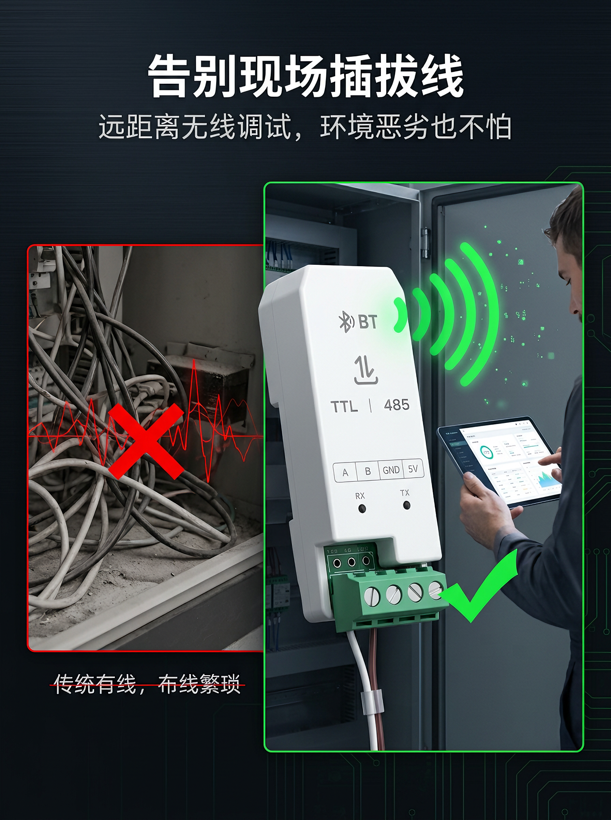
图 4 典型使用场景：手机/平板通过蓝牙无线调试柜内 RS-485 设备

六、配合「调试通」串口调试助手使用
推荐使用配套的 调试通（DebugPass） 串口调试助手完成本产品的连接与数据收发。该工具同时支持串口与蓝牙串口，可在同一界面完成端口选择、参数设置、ASCII/HEX 收发与定时发送。
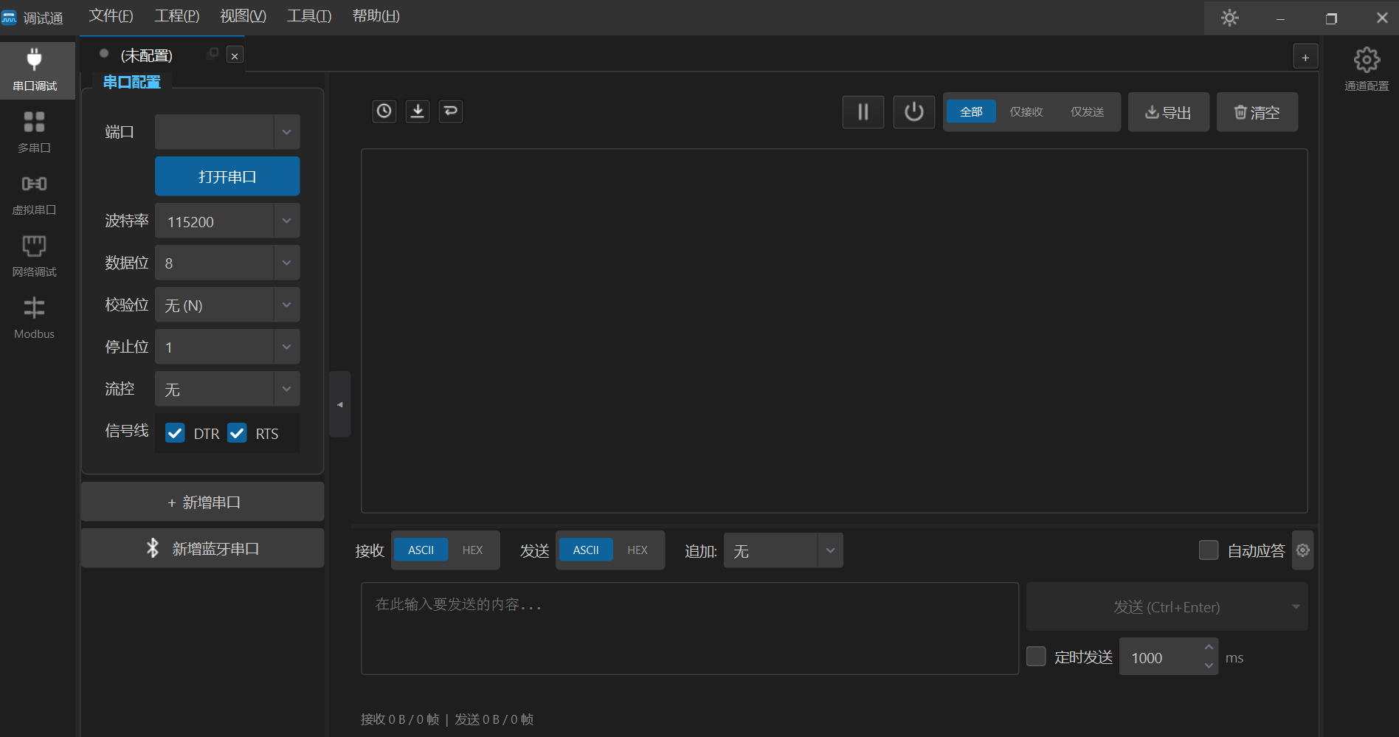
图 5 调试通串口调试助手主界面

6.1 操作步骤
1. 启动调试通，点击左侧 新增串口（USB 转串口场景）或 新增蓝牙串口（本蓝牙模块场景）。
2. 在"串口配置"区域选择对应端口：USB 场景选 COM 口，蓝牙场景选已配对的蓝牙虚拟串口。
3. 设置通信参数：波特率、数据位、校验位、停止位、流控，必须与对端 RS-485/TTL 设备完全一致。
常用组合示例：115200 / 8 / 无(N) / 1 / 无。
4. 根据需要勾选 DTR、RTS 信号线（多数透传场景保持默认即可）。
5. 点击 打开串口，状态正常后按钮变为可发送状态。
6. 在发送区输入内容，可切换 ASCII / HEX 显示与发送模式；勾选"定时发送"可设定周期自动发送。
7. 观察接收区回显，同时确认模块 RX/TX 指示灯闪烁。
蓝牙场景要点
· 先在操作系统中完成蓝牙配对，系统生成虚拟 COM 口后，再在调试通中选择该 COM 口。
· 若蓝牙串口未出现在端口列表，请回到系统蓝牙设置重新配对，或删除旧配对记录后重试。

参数一致性
调试通的参数设置与对端设备任何一项不一致（尤其是波特率与校验位），都会导致接收乱码或无回显。排查时优先逐项核对这四个参数。

七、常见问题与排查
现象 | 可能原因 | 处理建议
手机搜索不到蓝牙设备 | 未供电 / 蓝牙名称被修改 / 距离过远 | 检查 5V/GND 供电；靠近模块重新搜索；查看标签名称
配对失败 | 配对码错误 / 已配对列表冲突 | 尝试 0000 或 1234；删除旧配对记录后重试
已连接但无法通信 | 波特率等参数不一致 / A、B 接反 | 核对双方串口参数；交换 A、B 线序
数据乱码 | 波特率错误 / 地线浮动 / 无线干扰 | 统一波特率；共地；避开强干扰源或缩短距离
通信时断时续 | 总线未加终端电阻 / 供电不足 / 电磁干扰 | 总线两端加 120Ω 电阻；更换更稳压的 5V 电源；使用屏蔽双绞线
RX/TX 灯不亮 | 未发送数据 / APP 未连接 | 确认 APP 已连接；发送测试数据

八、安全与维护
· 接线与供电前，请确认电源极性与电压，避免反接或过压损坏模块。
· 插拔 RS-485/TTL 端子前，建议断开 5V 供电或确保总线处于安全状态。
· 5V 端子为本模块供电使用，不建议外接大电流负载。
· 避免在强酸、强碱、高湿、强电磁干扰环境中使用或存放。
· 请勿自行拆解外壳，以免损坏内部元器件或失去保修资格。

九、包装清单
· 蓝牙转 RS485/TTL 转换器 × 1
· 使用说明书 × 1
· （部分批次可能附赠端子螺丝刀或电源线，请以实际包装为准）

本说明书仅供参考，产品以实物为准。
如有技术参数更新，恕不另行通知。

